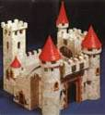  castell | 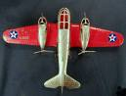  avió | 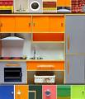  cuina
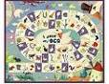  joc-taula | 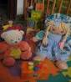  nines | 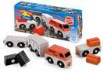  joc-cotxes
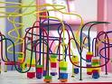  Joc-peces | 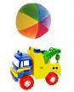  Camió-pilota | 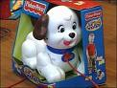  gos
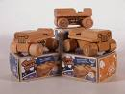  Joc-fusta | 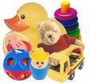  joc manipulatiu | 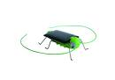  Grill elèctric

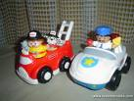  Cotxes plàstic | 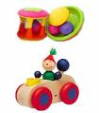  joc | 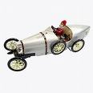cotxe
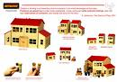  Cases-poble | 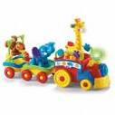  joc-arrossegar | 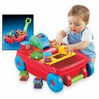  mecànic
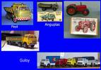  Vehicles | 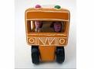  autobús | 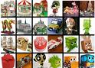  Trencaclosques
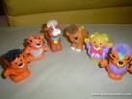  Ninos | 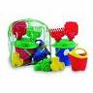  peces-construcció | 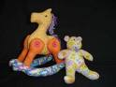  Cavall-ós

